Отчет по практическому заданию №3.

Разберем основные понятия в коде:

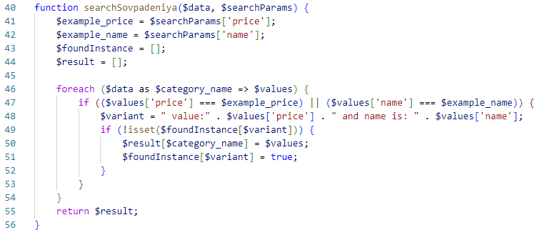

На данном изображении находится функция, которая принимает массив с категориями, а также «маска» для фильтрации данного массива. В начале представлено создание переменных, которые получают необходимые значения по некоторым ключам, а также создание двух пустых массивов, в один из которых будут сохраняться «копии» элементов, а в другой их оригиналы. Сделано это с той целью, чтобы исключить повторяющееся содержимое категорий. Далее с помощью цикла происходит переборка элементов массива $data, где проверяется, совпадает ли price или name элемент(-ы) с параметрами поиска, создает уникальную строку для некого «объединения» price и name, чтобы отслеживать дубликаты. После этого добавляет элемент в результат ($result), если такой комбинации еще не было. А затем возвращает готовый массив $result, который потом мы выводим с помощью print_r(), чтобы увидеть архитектуру массива